看过特朗普的推特，原谅我笑出了猪声

原创 有里儿有面 [有理儿有面](javascript:void(0);)

**有理儿有面**

微信号 youli-youmian

功能介绍 你说是不是

2020-06-13[原文](https://mp.weixin.qq.com/s?__biz=Mzg3MjEyMTYyNg==&mid=2247502018&idx=1&sn=ddc7956baebcbf3effe46e0cd0b0504d&chksm=cef69cb7f98115a164cca460610ce03746f4a3f9c537d7c28118838a0265155813678e06054c&scene=27#wechat_redirect&cpage=71) 发表于

收录于合集





**全文共3164字，33张图，预计阅读时间为 10分钟。**

**文章首发于“有理儿有面”（youli-youmian），欢迎大家在朋友圈和微信群转发。**

**公众号及其他平台转载请在后台留言。**



▼

最近，有理哥刷特朗普的推特有点上头。

本想去见识见识什么叫推特治国，结果看了看，差点笑出猪声。

那万人齐怼的场面，简直让人停不下来！



比如6月11日，特朗普为祝贺Rich McCormick在佐治亚州第七届国会选区赢得美国众议院共和党提名，转发了一条推特。

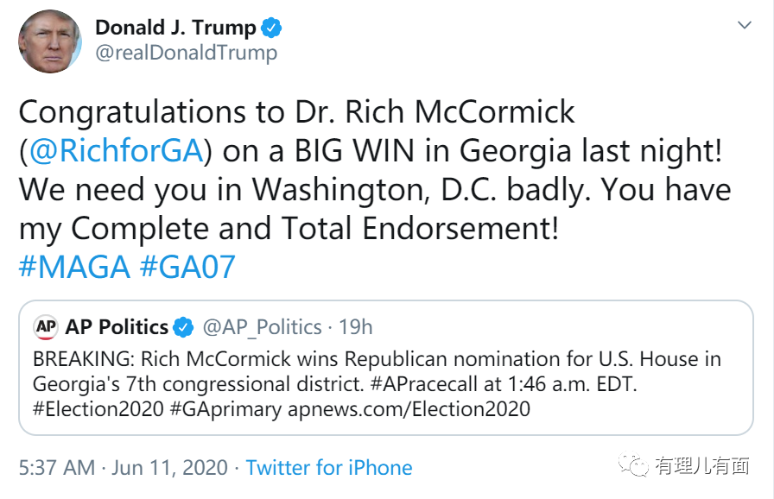

如果你随意翻看这条转推的回复，就能发现不普通的内容，比如：“不要让特朗普掩盖真相”，随后列举了美国政府抗击疫情不利的数字，比如美国确诊病例数、死亡病例数等。

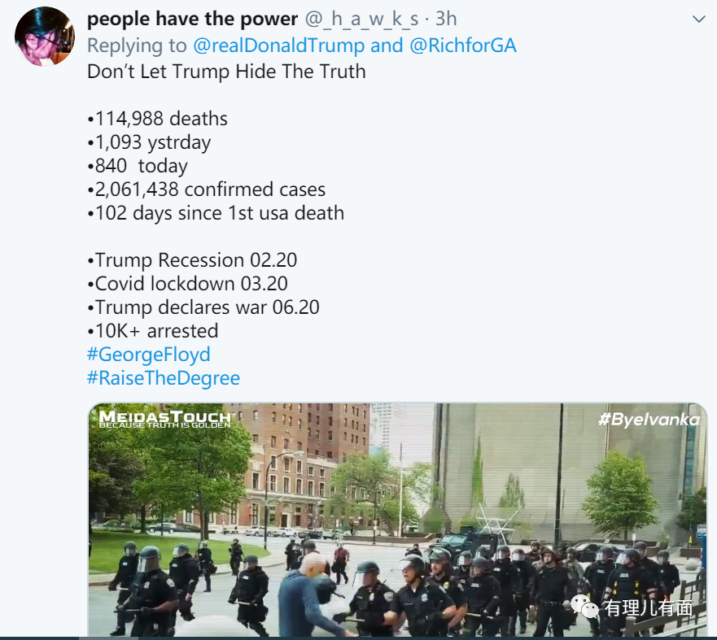

还有这条回复：“嗨，唐，喜欢穿T恤吗？”

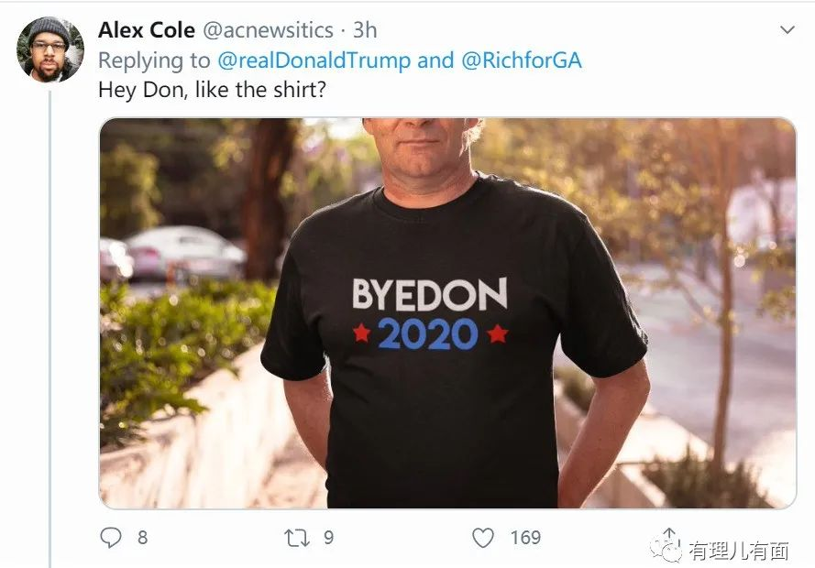

嗯，拜登支持者的T恤，样式还不错。有理哥翻了一下懂王的推特，大致都是这个节奏。

6月8日，特朗普发推称：“我建立了世界上最伟大的经济体，这是美国有史以来最好的经济体。我将再做一次！”

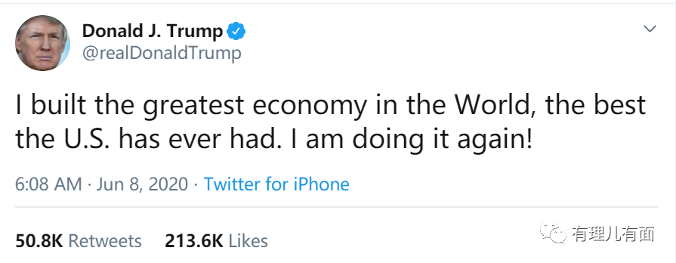

这牛皮吹得震天响，明显是要为大选造势拉票，可就有网民不买账，用投票的方式回复：“如果今天举行2020年总统大选，你会给谁投票，拜登或特朗普？”结果有70%的网友投给了拜登，这就很尴尬了...

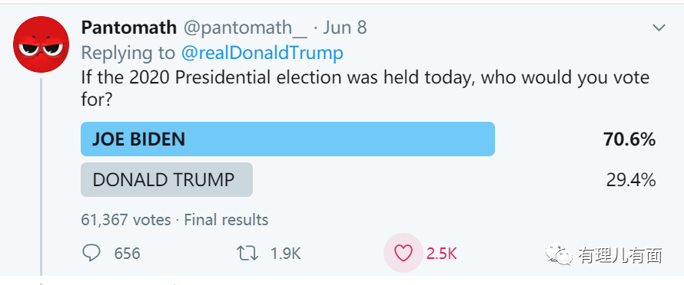

这位老哥更厉害，句句扎心：

奥巴马建立经济

特朗普摧毁了它

奥巴马建立了应对全球流行病小组

特朗普解散了它

奥巴马建立了卫生保健

特朗普搞砸了

奥巴马没有杀死112,101名美国人

特朗普做到了

奥巴马任职2个任期

特朗普做不到

奥巴马获得了诺贝尔奖

特朗普没有

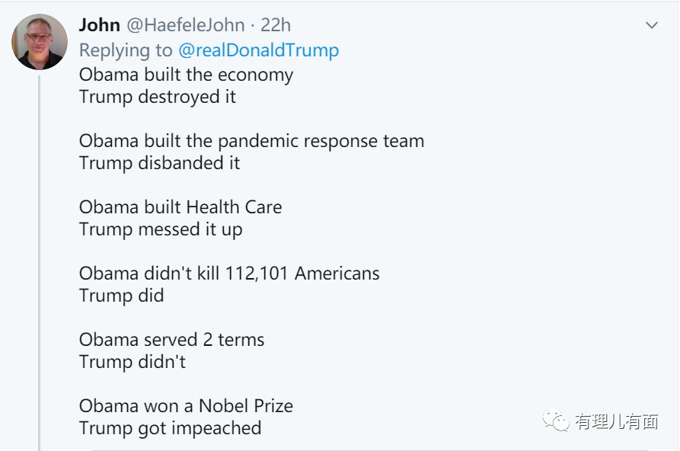

也不知道特朗普看到会不会心碎。



再看这条，6月4日懂王预言：“我感觉越来越有信心，我们的经济正处在强劲反弹的早期阶段。不是每个人都同意我，但是我毫不怀疑。看看9月，10月，11月，明年将会是最好的一年，看看现在股市！”

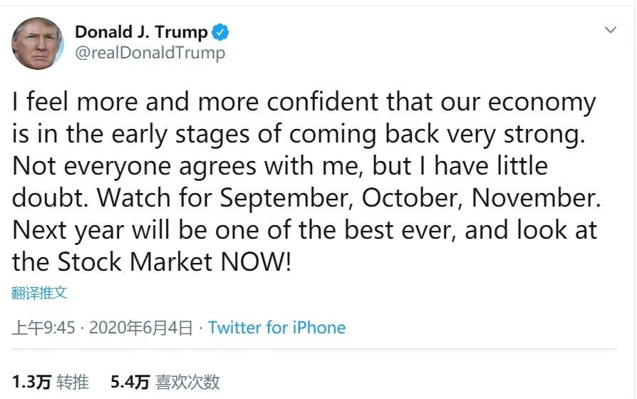

呵呵~有理哥还记得，当初他懂王一边比划一边说病毒会奇迹般消失的样子，分外自信，格外妖娆。

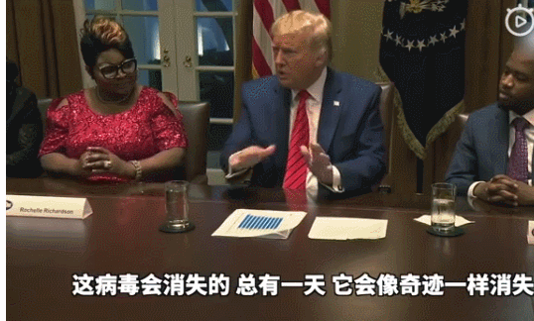

前车之鉴在前，美国人当然不会再相信，直接怒怼道：唐纳德是个骗子！他高举圣经，然后撒谎并歪曲事实！

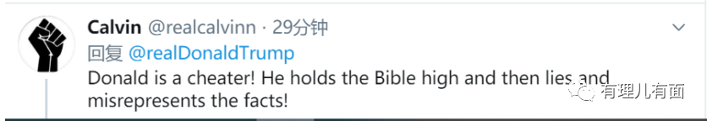

还有人更直接。

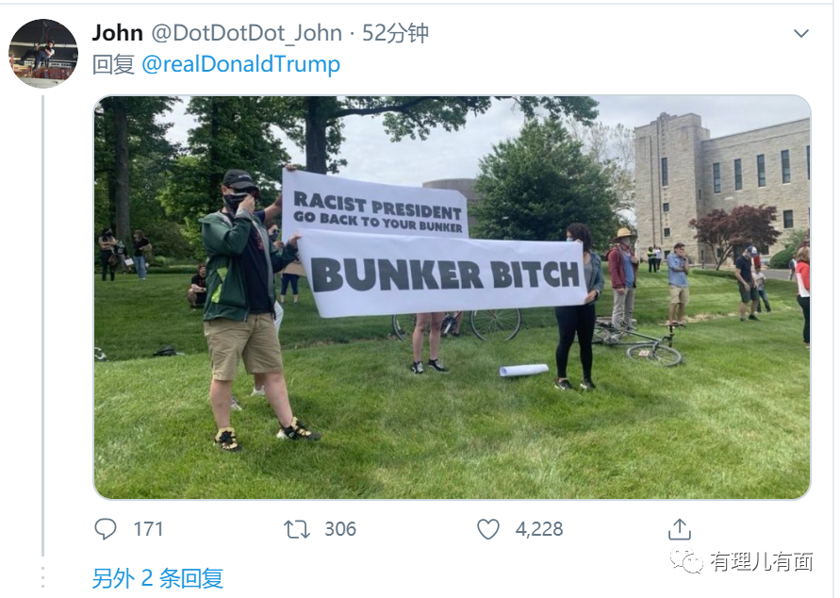

有理哥发现，美国人真的很爱发视频和图片，这位小哥简直是融媒体小王子：“不要嘲笑，也不要生气。只为博君一笑。”

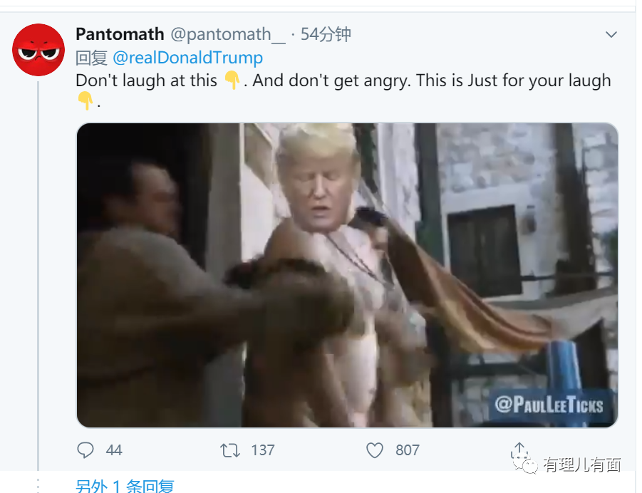

不知道懂王看后笑没笑，反正我是笑了。

在推特上，女性回复大多偏理性，比如下面这位：“我喜欢不躲进地堡的总统”

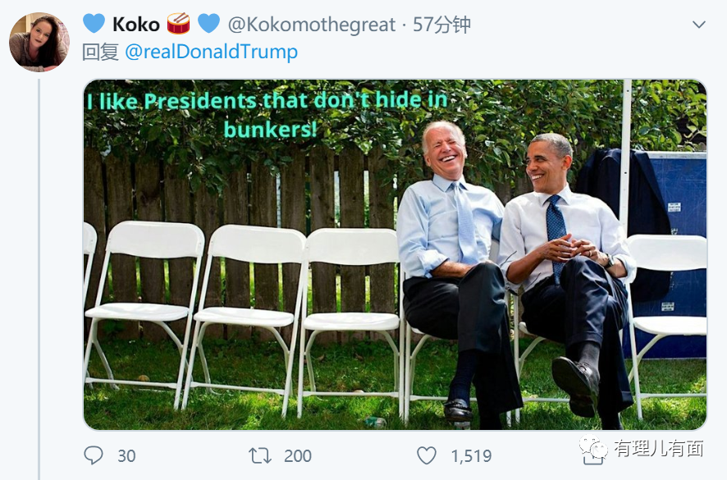

也是，一边喊着让国家再次伟大，一边躲进地堡暗中观察，有这样的领导人确实挺跌份的。

再看这条，弗洛伊德事件爆发后，拜登上街与黑人对话并造势为总统大选拉票，见此特朗普发推称：“我在3年半的时间里，为黑人所做的工作比拜登43年所做的都要多。实际上，我为美国黑人所做的工作，比历届总统都多...”

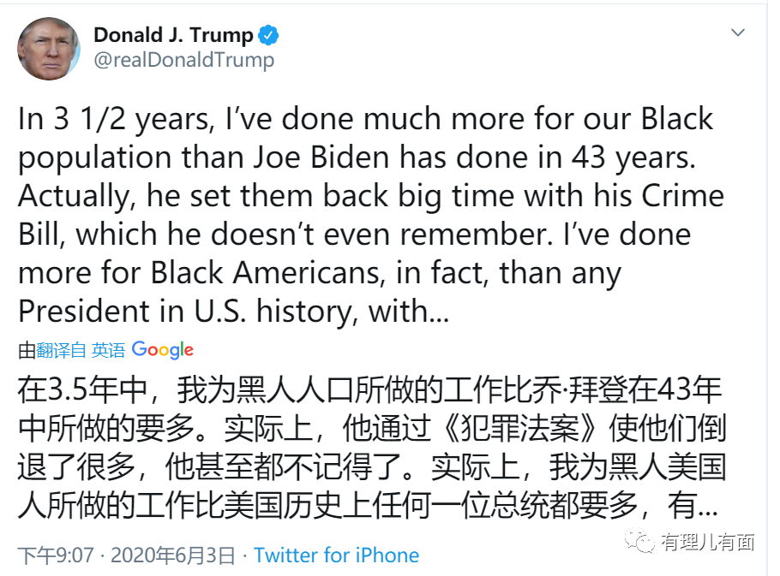

这牛皮吹的，就不怕林肯给他托梦吗？



对此，网友又开始甩图：“没人在意你想啥。”

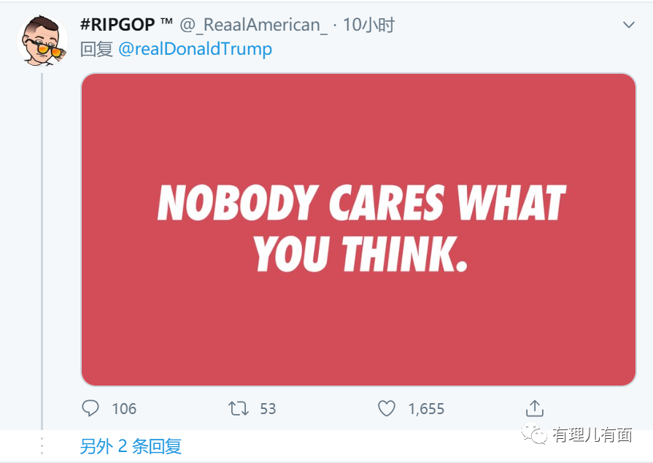

而这位说的很客观：“你拒绝谴责白人至上主义者，拒绝就警察的暴行与和平抗议进行对话，一直在煽动暴力。请列举一件你为美国种族主义作斗争所做的实事”。配图很赞，都是斗图高手。

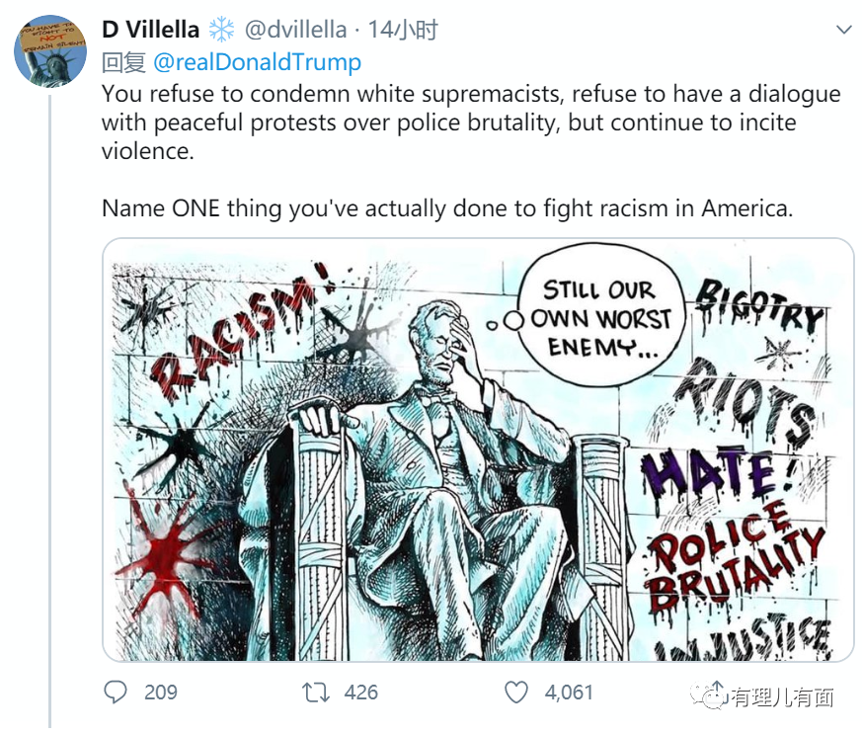

除了吹牛，特朗普还特别爱挑事。

6月2日正是美国人民抗争激烈的时候，特朗普发推称：“纽约市，呼叫国民警卫队吧。那些低等生命和失败者正在撕裂你。快点行动！别再犯当初在老人院上一样可怕致命的错误！”

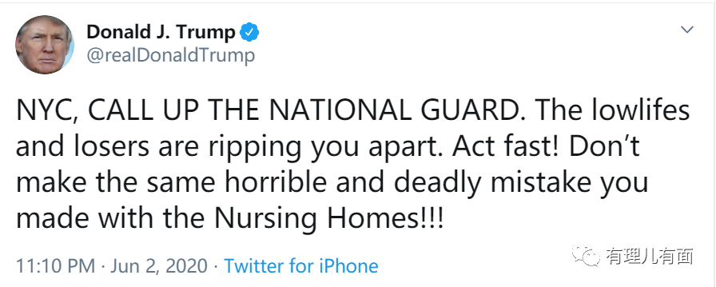

用“低等生命”来称呼上街抗议的民众，让特朗普的种族歧视、阶级歧视暴露无遗，顿时引发了民众的不满，网友开始新一轮“撕逼大战”，人狠话不多，社会我图哥。

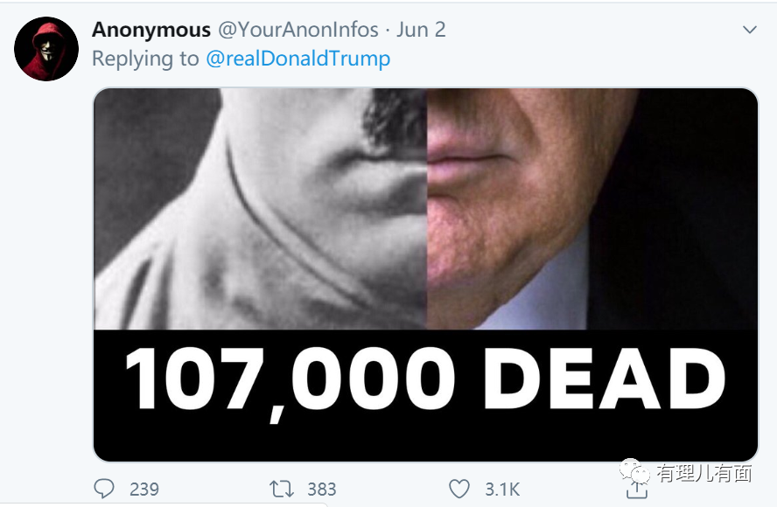

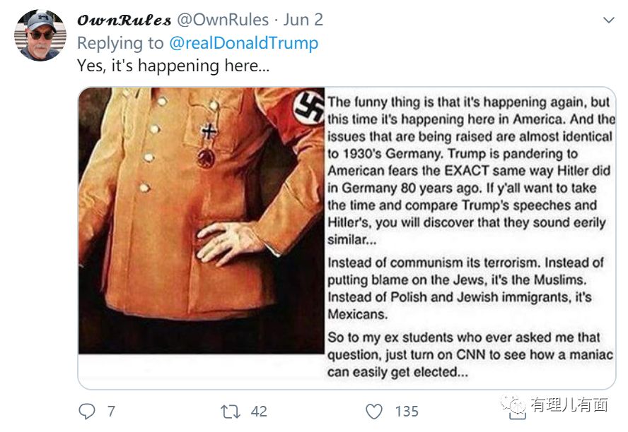

除了甩图，还有注重说理的，譬如：“我看到曾经世界霸主的现任领导人，竟然只会发推特推和制造仇恨，而不是去实际管理这个国家，这让美国人无言以对。超现实。”

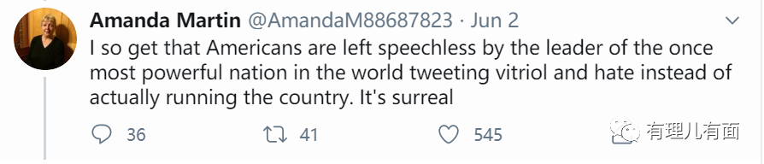

“称呼人们‘低俗卑鄙’，你认为这样真的会使事情变得更好？看起来就好像你要煽动他们继续掠夺和骚乱。就好像你要摧毁美国。”

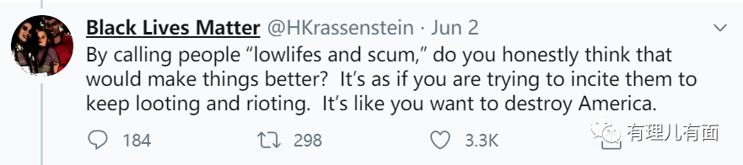

当然，还有更直接的：你对这个国家毫无贡献，他们不会让你消灭他们的

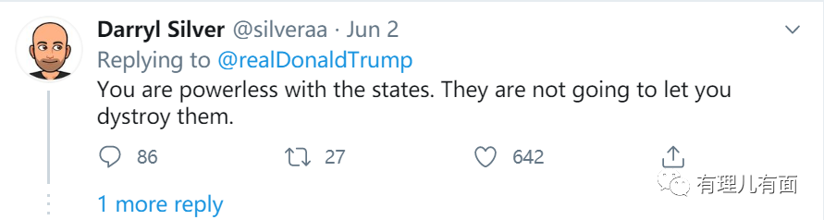

啧啧~这届美国网民，怼人功力不可小觑啊。

再看这条极具争议的推文，6月3日懂王发推：“强硬起来，警察！”。

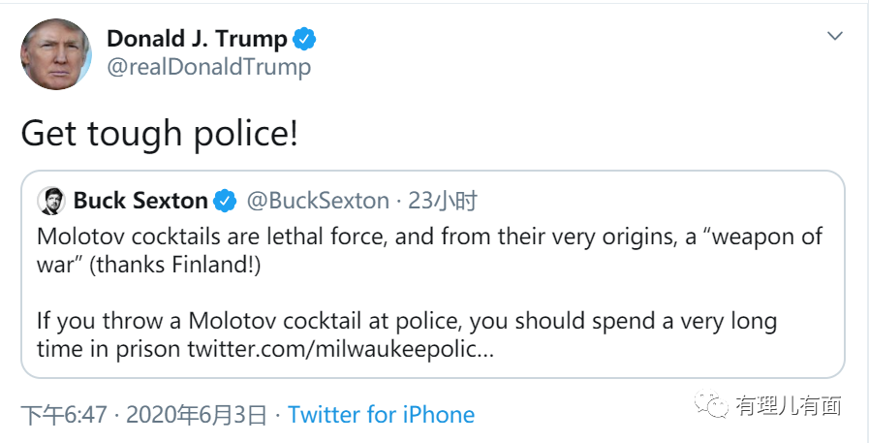

这“让人冲，自己松”的套路，和香港某些“港独”分子的套路有点像啊。一边喊着让警察冲，一边自己退入地堡，懂王此番言论瞬间招来网民嘲讽。

比如这位仁兄就直接开喷：“地堡对你有什么好处？想要现在拍摄另一套圣经照片吗？还要催泪弹吗？你将要入狱，叛徒。”

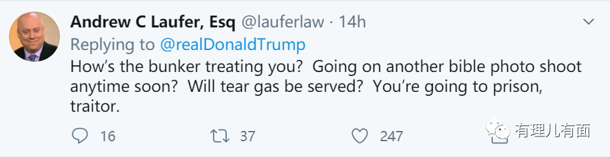

下面这位表达的很幽默：地堡宝贝唐纳德可以从他的地堡里出来拍照，但是只有在和平的年轻示威者被催泪瓦斯驱逐，牧师被赶走的情况下。

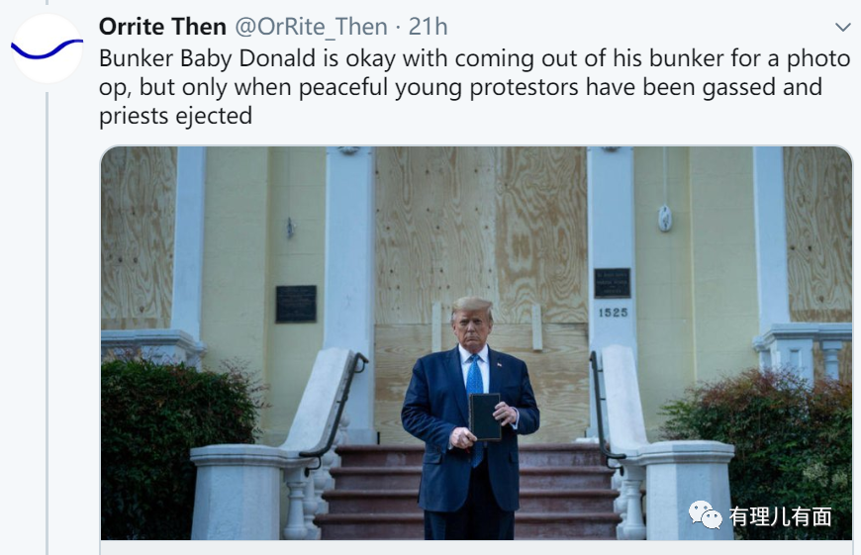

这哥们则发视频进行回复，啪啪的打脸。警察都这样执法了，还怎么强硬？直接掏枪突突吗？

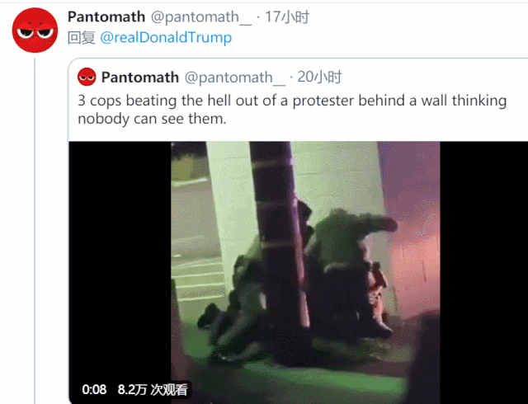

像这样的情况每天都在发生，只要特朗普发推，就有网民狂怼。

你说总统当成这样，还有什么脸面？还有什么意思？可特朗普偏偏就乐此不疲，还上瘾了。

据美媒报道，懂王6月5日单日发推以及转推的次数总和达到200条，打破了此前142条的纪录。同时，他的推特当日还创造了新的单周发布条数纪录（468条）以及一小时内发布条数最高纪录（74条）。

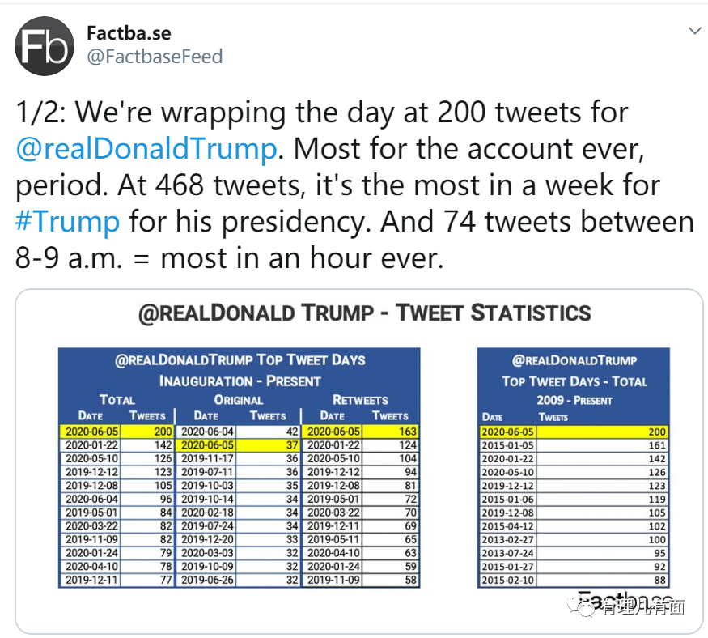

难怪美国网友说他只会动嘴皮子，谁见过这么不务正业的总统？

那到底是什么原因，让特朗普“屡推屡衰、屡衰屡推”呢？有理哥分析，原因可能有2个。

**1.“人设”需要**

在前文《[周伯通的“左右互搏](http://mp.weixin.qq.com/s?__biz=Mzg3MjEyMTYyNg==&mid=2247500457&idx=1&sn=ce60c31e3f36cc7c7a116a77cb420a24&chksm=cef696dcf9811fca8e2ad95c8445a916d245d514aaf8f3930b95647a23f3e59d8018af82454a&scene=21#wechat_redirect)”，特朗普学不来！》中，有理哥曾提到，为赢得2016年总统大选胜利，特朗普智囊团给特朗普制定了一个人设：拒绝精英人士、知识分子和媒体，具有韧性、独立性、敢骂街、没人能欺负的具有对抗性的强势总统候选人。

智囊团的策略是：替特朗普挖掘美国社会的怨恨和愤怒情绪，把种族问题武器化，在美国的内部矛盾和分歧问题上火上浇油，刻意制造矛盾冲突，引发愤怒和争斗，从而不断吸引媒体关注和铁杆选民。

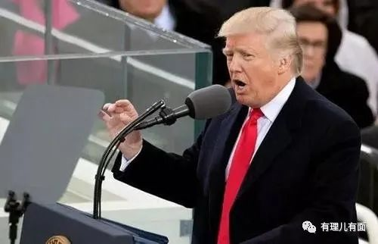

靠着这样的人设，特朗普成功登上王座，而人设这种东西，一经固定就很难改变，否则容易“粉转黑”。而今年又逢大选年，特朗普急需选票，因此在弗洛伊德事件中，即使知道坚持强硬态度会招骂，也只能一条路走到黑。

所以才有了“用最恶的狗和最凶狠的武器”、“强硬起来，警察”这些推特。说直白些，特朗普需要维持他的人设，继续吸引“流量”，由此稳固、扩大票源。

**2.找感觉**

在美国联邦政府中，总统虽然权力很大，但在很多地方都要受到国会、法院的监督和制衡，同时地方政府也有相当程度的自治权。

特朗普从年轻时就“浪荡不羁爱自由”，又是地产大亨，那受得了这种约束？再加上需要不断维护其人设，“推特治国”可谓正中下怀。既然有制约，我自己发推特，别人总管不着吧？

一个薛蛮子在网上尚能找到“皇帝批奏章”的感觉，更何况是美国总统。这种在网上“一呼百应”，随手发个推都能引起国内外媒体争相报道的感觉，啧啧~想不上头都难。



可以说，特朗普靠着其人设和“推特治国”路线，成功巩固了自己的支持人群，就算做些出格的事、说些出格话，他的拥趸和背后支持者也会很快帮他搞定麻烦。

只是世事无绝对，突如其来的新冠疫情和弗洛伊德之死事件，加剧放大了联邦政府的低效、无能，以及特朗普狂傲自大、揽功推责等缺点，彻底激起民众愤怒，导致无论特朗普在推特上发什么，都会招来网友的嘲讽和怒怼。

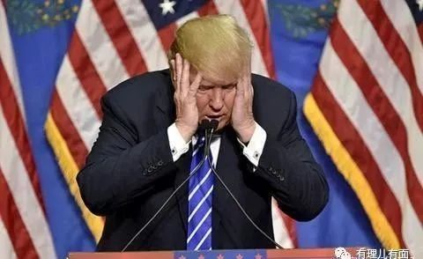

更要命的是，特朗普的“人设”主要是围绕美国本土情况制定的，在国际上完全吃不开。试问，有谁真愿意和一个凡事以自己利益优先、动不动就退群、说话出尔反尔、热衷于搞单边制裁的国家做朋友？

可以说，特朗普“成功”把美国的国际形象拉低了一大截，这也是许多美国政客指责他的主要原因。

这也能侧面说明，现如今美国的政治环境已经变得极为畸形，总统的智囊团难道想不到，特朗普的人设会有损国家形象、国家利益吗？就算开始没想到，当发现事态不妙，为何不及时改正？

说到底，还是为了各州的选票，还是为了某些财团、某些人的一己私利。这样的美国，真能像特朗普所说的“再次伟大”吗？

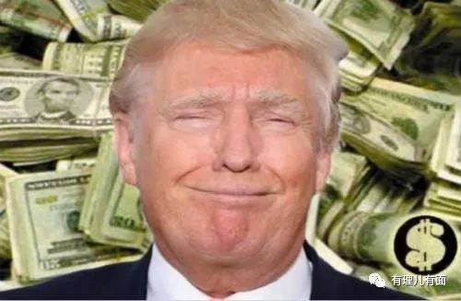

当前，多名美国官员和警察都用单膝下跪的方式，以求得抗议者的谅解。美国时间6月8日，白宫新闻秘书麦肯尼转达特朗普观点，明确表示他不会下跪。

好吧，地堡男孩永不为奴，在既定的人设路线上，唐纳德捆绑着美国这艘老牌航空母舰越走越远、越走越偏。

只是水能载舟亦能覆舟，这么玩下去，终会有翻船的一天。

**图片来源自网络**





**关注公众号：**

**有理儿有面**

**理   性｜   揭   秘｜   探   讨**







有里儿有面

**微信扫一扫赞赏作者** **赞赏**

已喜欢，对作者说句悄悄话

取消

**发送给作者**

**发送**

最多40字，当前共字

 人赞赏

上一页 1/3 下一页

长按二维码向我转账

受苹果公司新规定影响，微信 iOS 版的赞赏功能被关闭，可通过二维码转账支持公众号。

### 精选留言

用户设置不下载评论